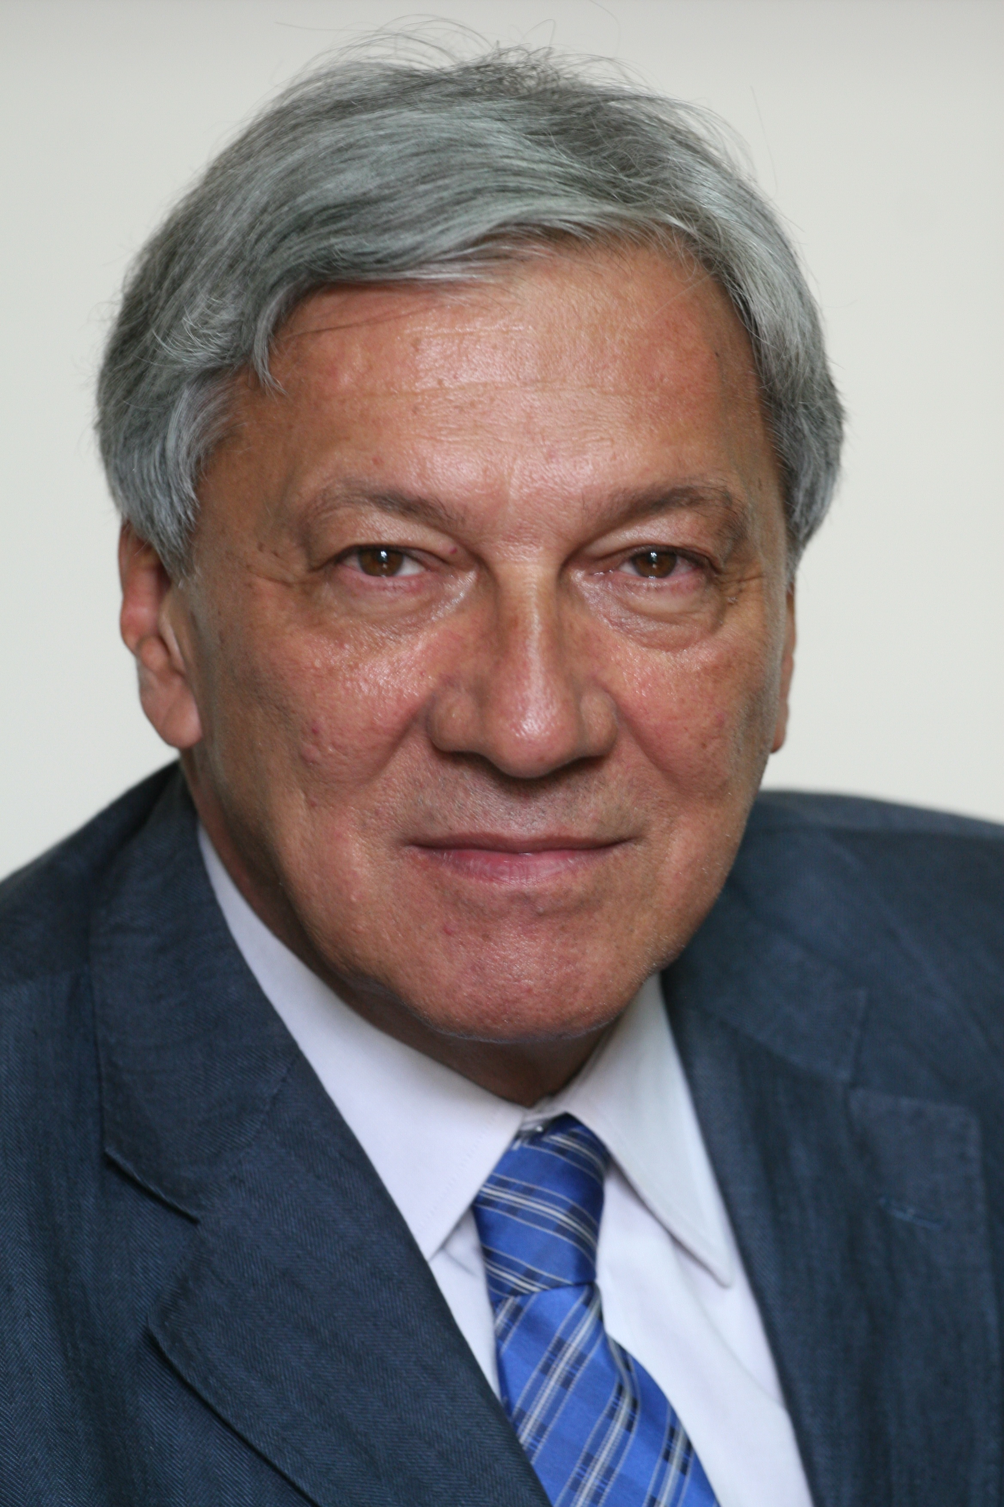
Проф. др Душан Најдановић, дописни је члан Академије инжењерских наука Србије (АИНС) од 2012. године, редовни професор Грађевинског факултета Универзитета у Београду (ГФУБ) од 2003., Управник Института за материјале и конструкције ГФУБ од 2000. до 2012., Председник Савета ГФУБ од 2010. до 2012., Декан од 2012. до 2014. када одлази у пензију. Рођен је 1949. у Сарајеву, од оца Борислава и мајке Слободанке. Основну школу и гимназију завршио је у Београду 1967., а дипломирао је 1973. на Одсеку за конструкције ГФУБ. Магистрирао је на истом факултету 1982., а дoкторску дисертацију под називом "Contribution à la vérification de l'état d'utilisation des colonnes sous
déformations imposées" је одбранио јуна 1987. na Ecole Polytechnique Féderale (E.P.F.L.) у Лозани, Швајцарска. За свој магистарски рад награђен је Октобарском наградом града Београда 1982. године. Одмах после дипломирања запослио се на ГФУБ, најпре као асистент-приправник, а затим од 1984. као асистент на групи предмета Бетонске конструкције, за доцента је изабран 1988., за ванредног професора 1994., а зa редовног професора 2003. године.

У наставној активности, после одржавања вежби на факултету у Београду и повремено на факултетима у Новом Саду, Суботици и Лозани, од 1988. је држао предавања на комплексу предмета Бетонских конструкција на ГФУБ. Био је члан у око 400 комисија за преглед, оцену и одбрану дипломских радова студената, а као ментор у преко 180 одбрањених дипломских и 50 мастер радова из области Бетонских конструкција. Био је ментор докторске дисертације и две магистарске тезе. Такође је био члан комисије за одбрану пет докторских и шест магистарских радова. Аутор је једног уџбеника "Бетонске конструкције" (пет издања) и коаутор је Приручника за прорачун армиранобетонских пресека, Збирке испитних задатака и Скрипти за вежбање из преднапрегнутог бетона. Био је рецензент више универзитетских уџбеника и научних монографија.

Његови научни радови се односе на област армиранобетонских и претходно напрегнутих конструкција. Из ове области је објавио два рада у међународним монографијама, три рада у научним часописима међународног значаја, четири предавања по позиву са међународних скупова, у зборницима међународних научних скупова има 12 саопштења штампана у целини (једно у САД, два у Канади), аутор је једне монографије и пoглавља у четири монографије националног значаја, има тридесетједно саопштење са скупова националног значаја и осам радова у часописима. Учесник је у већем броју пројеката Министарства за науку. Oдржао je предавања по позиву на међународним конференцијама и био је члан Научног одбора на већем броју националних и међународних скупова. Био је потпредседник Матичног научног одбора за саобраћај, грађевинарство и урбанизам Министарства за науку и технолошки развој Републике Србије, 2006-10. Има укупно 7 цитата (SCI i Web of Sci). Више пута је боравио на E.P.F.L., Швајцарска, 1979.-87., од тога је годину дана (1980-81.) обављао рад у лабораторијама на експерименталном делу своје докторске тезе. Студијски боравак три месеца у Паризу 1995. у S.E.T.R.A. и у лабораторијама за испитивање свежег и очврслог бетона C.E.B.T.P. у Saint - Rémy lès Chevreuse, Francuska.

У инжењерско стручном раду активан је као пројектант, експерт или колсутант при пројектовању нових, реконструкцијама и санацијама постојећих армиранбетонских или претходнонапрегнутих конструкција. Ова делатност обухвата израду низа студија, експертиза, санација и ревизија, али и израду преко 140 идејних и главних пројеката конструкција јавних, пословних, индустријских и инфраструктурних објеката у земљи и иностранству. Био је председник комисије за вршење техничке контроле пројеката изузетних објеката: санације моста "Газела" и 18 приступних конструкција у Београду, идејних и главних пројеката новог моста "Бешка" на Дунаву, главног пројекта "Моста преко Аде" и приступних конструкција у Београду, хидро електране "Ариље" водопривредног и енергетског система "Рзав" и члан комисије за Технички пријем Хидроенергетског и пловидбеног система "Ђердап 2" на Дунаву. Пројектант је подземне ретензије на Новом Београду (60.000 м³) и коаутор пројекта водоторња "Прогар" запремине 2.800 м³ (оба објекта су највећа на Балкану). Био je председник Републичке ревизионе комисије Министарства за урбанизам и грађевинарство Републике Србије 2002-04., чији је члан био 2001-06. и 2012-15. За то време је извршио преко 120 ревизија различитих идејних пројеката објеката који су од интереса за Републику Србију. Члан Председништва Југословенског друштва грађевинских конструктера (ЈДГК, сада ДГКС) је био 10 година и више година председник Надзорног одбора. Од 1984. године (са прекидима) је члан Међународног друштва за мостове и конструкције (IABSE). Члан је ИКС од 2003. године.

